开题中期网上填报系统使用说明

一、 功能描述 2
二、 流程描述 2
三、 操作流程 3
1、 开题学生申请 3
2、 中期学生申请 3

功能描述
学生通过网上提交开题和中期报告，导师、评议组、学院和研究生院审核，对于审核通过的学生获得相应学分。

流程描述
学生网上提交申请→导师审核通过、导师指定答辩秘书→答辩秘书代行评议组职能，添加评议组成员→学生答辩，答辩秘书现场录入每个评议成员意见→答辩秘书录入评议组总体意见和答辩结论→秘书下载考核表→打印考核表，导师、评议组签字确认→扫描签字版考核表并上传系统→提交→学院审核→研究生院审核→成绩发布。

操作流程

开题学生申请
操作步骤
左侧菜单栏点击【开题中期】→【论文开题申请】。
操作说明
- 填写内容
论文题目(中文)（必填）
论文题目(英文) （必填）
选题背景(支撑项目) （必填）
开题报告摘要（必填）
开题报告附件（必填）
- 核对填写信息无误后点击【提交】按钮，提交审核。

下图为论文开题申请操作页面
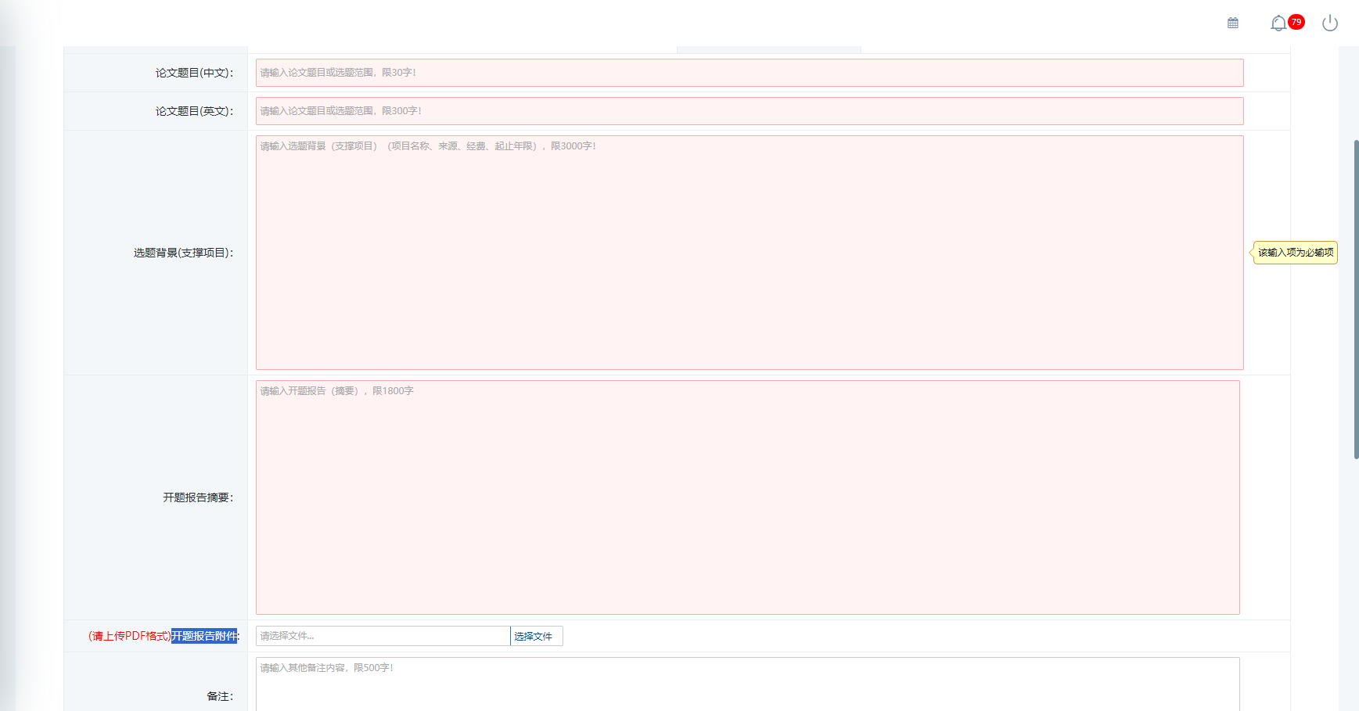

中期学生申请
操作步骤
左侧菜单栏点击【开题中期】→【论文中期申请】。
操作说明
- 填写内容
个人小结（必填）
科研完成情况（必填）
研究生学位论文中期报告（必填）
- 核对填写信息无误后点击【提交】按钮，提交审核。

下图为论文中期申请操作页面

